台北縣鶯歌鎮中湖國民小學 八十八學年度第一學期 自然科 期末考查試卷
六年 班 座號： 姓名： P1
一、是非題：30分（每題二分）
- 含水硫酸銅是白色的晶體顆粒。
- 硫酸銅易溶於水。
- 地球自轉方向是由西向東。
- 地球自轉一週需一年。
- 將同量酒精加入不同濃度的硫酸銅溶液中，硫酸銅溶液濃度愈高，沈澱量愈少。
- 實驗後的硫酸銅溶液，如果直接倒進水槽或水溝，會造成環境汗染，破壞生態環境。
- 實驗時，使四輪車在斜面板上任其滑下，最為理想。
- 地球和月球都是不發光體，只有太陽會發光。
- 同樣的物體，它的「重量對體積」的比值，是一定的。
- 木塊被推動的距離越短，表示車了越不容易被擋住。
- 用手在斜面板下阻擋下滑的四輪車，就可以知道其停止的難易程度。
- 影響四輪車停止的難易，最重要的因素是速度。
- 把物體丟入水銀中會下沈，放在水中也一定會下沈。
- 驗證車子的重量、速度一樣，路面愈滑愈難使它停住時，路面粗滑是操縱變因。
- 同樣公斤的軟木和鐵塊，則鐵塊體較大。

二、選擇題：30分（每題二分）
- 觀察硫酸銅晶體的外形時，可以使用哪一種工具？（顯微鏡放大鏡燒杯望遠鏡。）
- 硫酸銅是一種怎樣的固體？（無色有香味黑色有臭味藍色無味粉紅色有香味。）
- 要實驗硫酸銅的沈澱量，先將硫酸銅磨碎，有什麼好處？（較易溶解沈澱快好看沈澱量較多。）
- 在正常狀況下，水的重量對體積的比直是多少？（1101000.1）
- 硫酸銅在水中溶解後，水溶液變成什麼顏色？（淡黃色無色透明淡綠色淡藍色。）
- 通常在做一個實驗時，哪一項變因有好幾個？（操縱變因應變變因保持不變的變因以上都是。）
- 在100公撮的水中，加入多少克的硫酸銅，溶液的濃度會最高？（10克20克30克40克。）
- 同濃度的硫酸銅溶液加入下列哪一項的酒精，沈澱量會最少？（5公撮10公撮15公撮都一樣。）
- 做「硫酸銅沈澱量」的實驗時，硫酸銅沈澱量是哪一種變因？（操縱變因應變變因保持不變變因。）
- 20克的硫酸銅溶於80公撮的水中，硫酸銅溶液的濃度是（20％80％50％10％。）
- 影響四輪車從斜面板滑下快慢的變因有多少種？（一種二種三種很多種。）
- 四輪車在下列哪一種斜面板上滑得最快？（鋪沙紙鋪玻璃板鋪塑膠布鋪報紙。）
- 下列哪一種車子，煞車時較長的距離才能停住？（腳踏車機車火車貨車。）
- 有四部車，最容易使它停止的是哪一輛？（重量500公斤，時速70公里重量500公斤，時速80公里重量400公斤，時速70公里重量900公斤，時速10公里。）
- 地球公轉一週需要多少時間？（一年一天一小時一個月。）

三、要實驗「硼酸在熱水中溶解的量，是否比冷水中溶解得多」時，是操縱變因的寫1，是應變變因的寫2，是保
持不變變因的寫3：10分（每格二分）
- 燒杯的大小
- 水的溫度
- 水的體積
- 攪拌程度
- 硼酸溶解的量

四、在進行「行駛中的車子的重量與停止難易關係」的實驗，是操縱變因的寫1，是保持不變變因的寫2，是應變變因的寫3：16分（每題二分）
- 方木塊放置的位置
台北縣鶯歌鎮中湖國民小學 八十八學年度第一學期 自然科 期末考查試卷
六年 班 座號： 姓名： P2
- 車子載貨量的多少
- 地面粗滑的程度
- 方木塊被車子推動的距離
- 方木塊的重量
- 車子的重量
- 斜面板的斜度
- 方木塊的形狀

五、地球的甲點，轉到哪裡時，是清晨中午黃昏或夜晚？8分（每題二分）
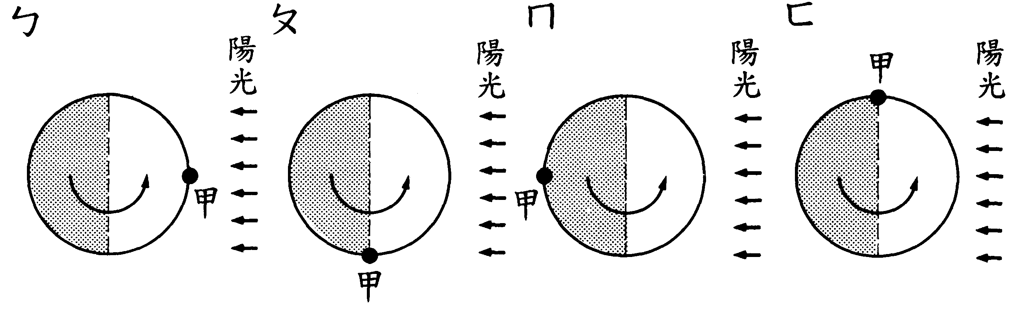

【 】 【 】 【 】 【 】

六、下圖中，依車子停止的難易寫上1~3的數字：6分


     

